

**TISKOVÁ ZPRÁVA** V Praze dne 18. 11 2015

# Rezidenční park Baarova prodal poslední byt

**Rezidenční park Baarova ohlásil prodej posledního volného bytu. Rezidenční projekt je součástí multifunkčního areálu BB Centrum v pražské Michli, za kterým stojí přední česká developerská a investiční společnost PASSERINVEST GROUP, a.s.**

Rezidenční park Baarova se nachází mezi Baarovou ulicí, ulicí U Michelské školy a Telčská. Jeho jižní část lemuje malebný Baarův park s velkou vodní fontánou, hřištěm na petangue a dalšími atrakcemi   
 pro děti i dospělé. Z urbanistického hlediska představuje tento projekt plynulý přechod mezi původní vilovou zástavbou a moderním multifunkčním komplexem BB Centra. Tvoří jej tři bytové objekty se 139 byty s dispozicí 1+kk až 6+kk, z toho je 49 bytů s dispozicí 2+kk až 4+kk určených k pronájmu. Součástí projektu s recepcí a 24hodinovou ostrahou je vnitřní zahrada v atriu a dětské hřiště. Další výhodou je   
i nedaleko nově vybudovaný park Brumlovka s velkým dětským hřištěm a vyhrazenou loukou pro volné venčení psů. V letošním roce byla dokončena jeho první etapa a park se bude i nadále rozrůstat.

Rezidenční park Baarova na Praze 4 je strategicky umístěn nedaleko centra, má dobrou dopravní dostupnost jak automobilem, z dálnice D1, tak i MHD od stanice metra C Budějovická. BB Centrum navíc nabízí množství obchodů, služeb, restaurací, i volnočasových a vzdělávacích zařízení, což jistě oceňují všichni jeho obyvatelé.

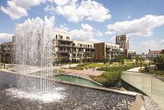

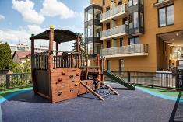

Rezidenční park Baarova v BB Centru

Rezidenční park Baarova v BB Centru

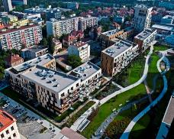

Rezidenční park Baarova v BB Centru

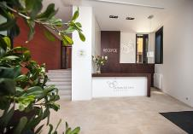

Rezidenční park Baarova v BB Centru

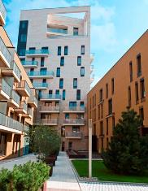

Rezidenční park Baarova v BB Centru

Více informací a fotografie v tiskové kvalitě Vám poskytne:

Mgr. Vendula Malochová**,** Marketing manager

**PASSERINVEST GROUP, a.s.**

Tel.: (+420) 221 582 111, fax: (+420) 222 515 521

Mobil: (+420) 605 318 974

E-mail: [Vendula.Malochova@Passerinvest.cz](mailto:Vendula.Malochova@Passerinvest.cz)

[www.passerinvest.cz](http://www.passerinvest.cz), [www.bbcentrum.cz](http://www.bbcentrum.cz)

Ing. Marcela Štefcová

**Crest Communications a.s.**

Tel.: (+420) 222 927 125

Mobil: (+420) 731 613 669

E-mail: marcela.stefcova@crestcom.cz

**O developerovi**

**PASSERINVEST GROUP**, a. s., je ryze česká developerská a investiční společnost, jejíž jméno je spojováno zejména s realizací multifunkčního areálu **BB Centrum** v Praze 4 – Michli. Tímto, svého druhu nejúspěšnějším a nejrozsáhlejším českým projektem si společnost založená roku 1991 Radimem Passerem vybudovala velmi dobré jméno jak na domácí, tak mezinárodní úrovni. Zásluhu na tom má nejenom kvalita realizovaných projektů a vysoká úroveň poskytovaných služeb, ale i smysl pro fair-play, vstřícný vztah k nájemcům-uživatelům budov a zodpovědnost vůči společnosti i životnímu prostředí. Ve svém portfoliu má **PASSERINVEST GROUP** další zajímavé developerské projekty.